Titel: | Kødbensgravemaskinen, en strikket hue og And |  | 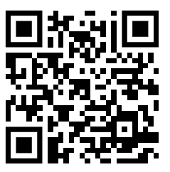
Tema: | Venskab, vrede, at blive holdt udenfor, løgn
Fag: | Dansk
Målgruppe: | 0.-3. klasse
Data om læremidlet:

Bog/e-bog: Rasmus Bregnhøi, Gyldendal, 2019

Om billedbogen

Bogen ”Kødbensgravemaskinen, en strikket hue og - And” handler om Mis og Mus, der bor sammen og opfinder ting. En aften banker det på døren. Udenfor står And, og det vender op og ned på det hele – især for Mus. Bogen får på sin egen måde sat spot på venskab, løgne og hvad der sker, når man oplever, at man er ved at miste sin bedste ven og en anden forsøger at overtage ens plads. Der er rig mulighed for at arbejde med temaerne konflikter og venskaber. Teksten rammer plet i forhold til målgruppen, som gennem tekst og billeder får mulighed for at opleve Mus´ følelser og reaktioner. Samtidig er der også mulighed for at se det fra både Mis´ og Ands perspektiver. I bogen er der meget at fordybe sig i både på tekst- og billedside. Bogen er nummer to i serien om Mus og Mis. ”Opfindelser, strikkede huer og en dum Kat”, som også findes som e-bog på MitCFU handler om, hvordan Mus og Mis blev venner.

Om overlayet

Vejledningen giver et overblik over det pædagogiske overlay til e-bogen ”Kødbensgravemaskiner, en strikket hue og – And”. Det pædagogiske overlay kan bookes sammen med e-bogen. Overlayet sætter fokus på fortællingens struktur og er særlig udfoldet omkring konfliktoptrapningen mellem Mus og And

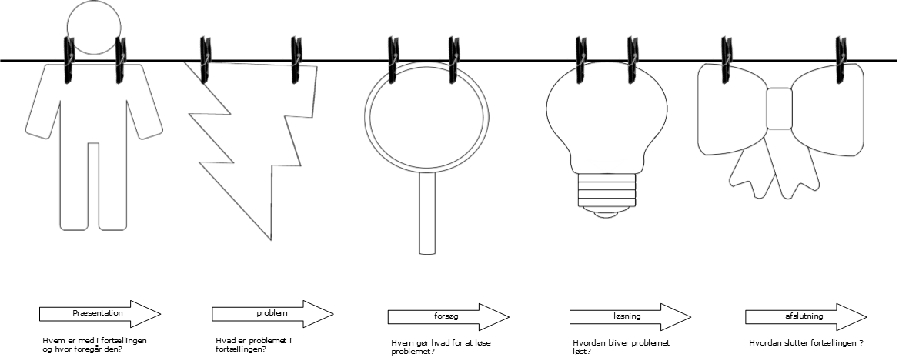
Til at understøtte fortællingens struktur bruges en tørresnor med fem forskellige ikoner og fem overskrifter:

Præsentation: (person)
Problem: (lyn)
Forsøg: (forstørrelsesglas)
Løsning: (pærer)
Afslutning (sløjfe)

Det lilla overlay stiller spørgsmål til de fem forskellige dele af fortællingen.
Det røde, blå og grønne overlay understøtter eleverne i at nærlæse siderne med problemet i bogen.

Ideer til undervisningen
Læs første gang bogen i fællesskab uden brug af overlay, så eleverne får lov til at opleve og indleve sig i bogen.
Læs bogen en gang mere – denne gang med brug af overlay. Overlayet vil blive forklaret i det følgende.
Brug af overlay
Det første lilla overlay findes på side 7 i e-bogen og giver et kort resume af præsentationen på de følgende sider.

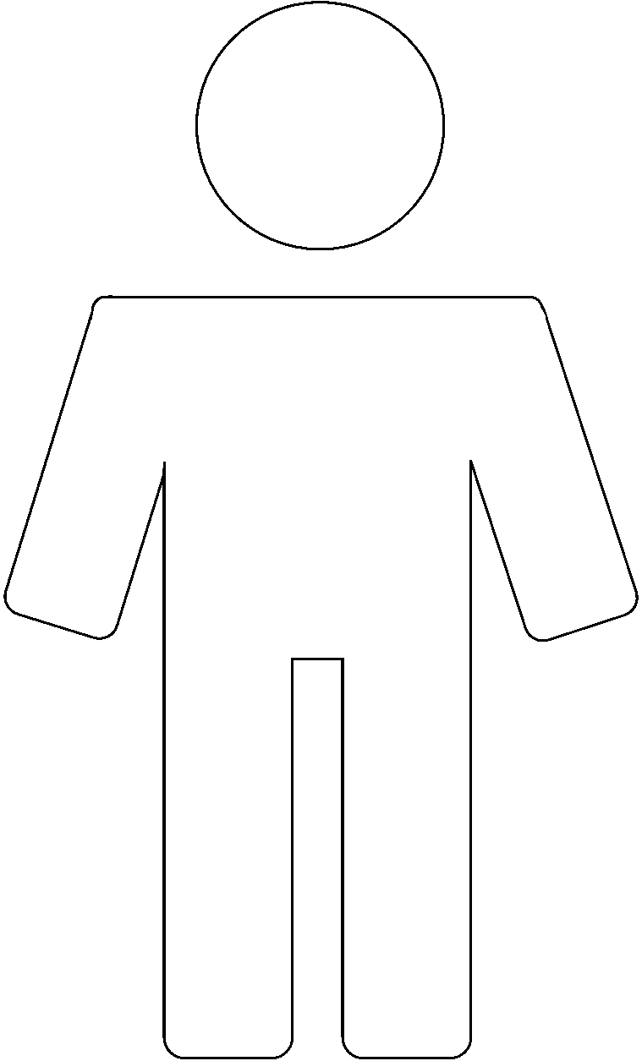Præsentation
(side 7 i e-bogen)
På side 6-11 bliver I præsenteret for Mis og Mus. De har et tophemmeligt opfinderværksted og er i gang med at opfinde en kødbensgravemaskine. Det er søndag og det er efterår. Mus og Mis kan ikke helt blive enige om, hvordan maskinen skal laves. I får også at vide at Mus strikker vennehuer.

Det næste lilla overlay findes på side 12 i bogen og er en guidning til at læse siderne med konfliktoptrapningen mellem Mus og And. Her præsenteres, hvordan de tre farver kan bruges som spor til at få et overblik over konfliktoptrapningen.

Problem
(side 12 i e-bogen)
- Hvem får Mus og Mis besøg af?
- Læs side 13-26 og find ud af hvorfor Mus synes, det er et problem.
- I får tre spor: - Det røde spor: Mus bliver overset - Det blå spor: And lyver - Det grønne spor: And overtager mus´ plads
I e-bogen er sporerne indtegnet i teksten, så det rent visuelt skifter.
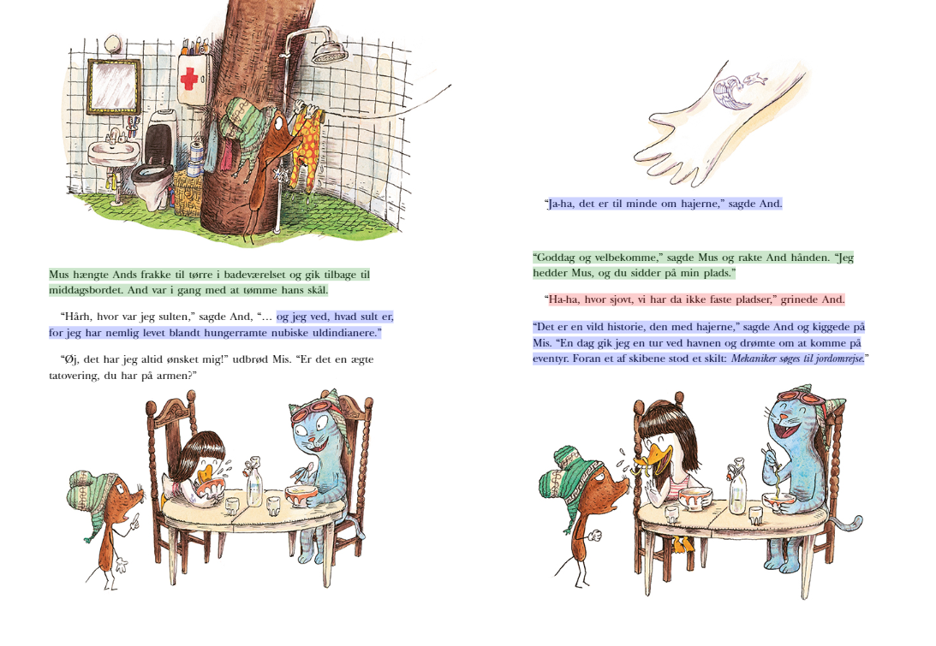
Side 14-15 i bogen
Når siderne er læst, er der på side 26 et lilla overlay, der samler op på de tre spor. Lav fx en fælles opsamling på tavlen, ved brug af de tre farvekoder, så eleverne bedre kan danne sig et overblik. Eleverne kan også være delt i tre grupper og følge hvert sit spor i læsningen, så de kun skal koncentrere sig om et spor. Ved den fælles opsamling, får de så gennem de andre elever øje på de andre spor. Her kan der evt. også arbejdes med at sammenligne de to billeder s.16-17 og 20-21 for ligheder og forskelle.
Problem
(side 26 i e-bogen)
- Hvad viste det røde spor - hvornår og hvordan blev Mus overset?
- Hvad viste det blå spor - hvad løj And om?
- Hvad viste det grønne spor - hvordan prøvede And at overtage mus´ plads?
På side 27 er der et lilla overlay, som lægger op til, at eleverne skal finde ud af, hvordan Mus forsøger at løse problemet omkring And. Her er der ikke lavet farvekoder.

Forsøg på at løse problemet
(side 27 i e-bogen)

Læs side 27-45 og hold øje med, hvad Mus forsøger at gøre for at løse problemet.

I stedet er der på side 45 en opsamling med billeder, hvor eleverne skal genfortælle, hvad mus gør.

Forsøg på at løse problemet
(side 45 i e-bogen)

Brug billederne til at genfortælle hvad Mus gjorde, for at forsøge at løse problemet med And. Billederne er også lagt som PDF under vejledninger.

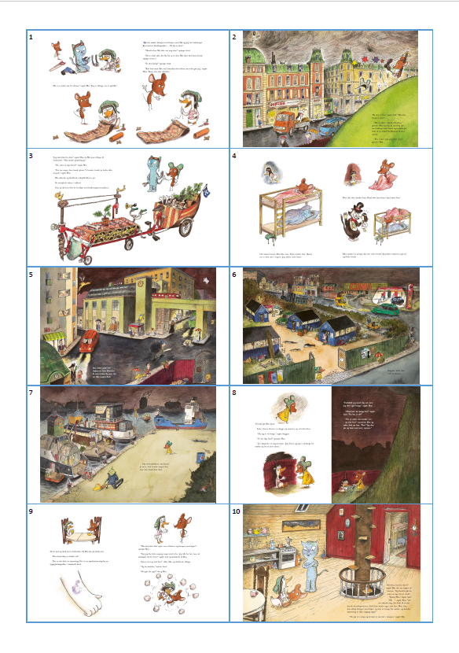

Under de lilla overlays til løsning og sløjfe er der lavet refleksionsspørgsmål, hvor eleverne skal forholde sig til de forskellige figurer i bogen.

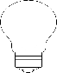Løsning
(side 46 i e-bogen)

- Læs side 46-49
- Hvordan bliver problemet løst?
- Tror I, And har forandret sig?

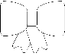Sløjfe
(side 51 i e-bogen)
- Læs side 51-54
- Hvad ender fortællingen med?
- Hvorfor havde Mis ikke opdaget, at And var en "snydepels"?
- Hvorfor havde Mus opdaget det allerede fra start?
- Hvordan tror I, det er at være And?
- Hvordan tror I, det er at være Mus?
- Hvordan tror I, det er at være Mis?
- Hvem ville I helst være? – Hvorfor?

Der er vedlagt skabeloner i A4 størrelse til de fem ikoner på tørresnoren, så eleverne eventuelt til slut kan tegne handlingen ind.

